LD-82

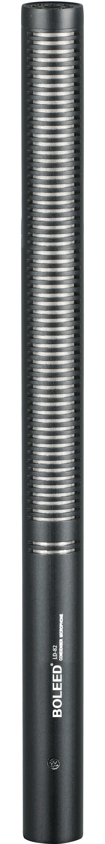

产品参数：

• 类背型极式电容传声器

• 指超向指特向性

• 频30率-2响00应00Hz

• 灵-36敏d度B±2dB(0dB=1V/Pa1KHz)

• 信76噪dB比(1KHz at 1Pa)

• 有效距离8米

• 最大拾音距离20米

• 供幻电像电48源V

• 尺Ф2寸2\*：420mm